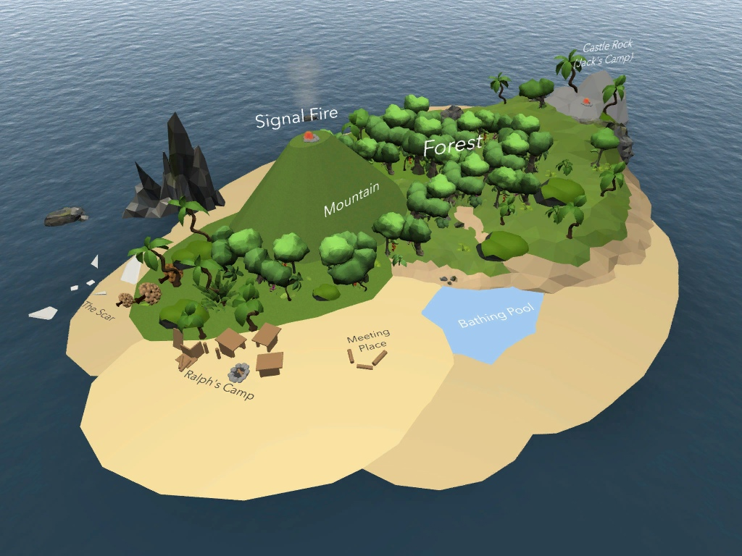

* Безжалостность
* Жестокость и кровопролитие как методы управления
* Авторитарный тип правления
* Борьба с носителями демократических принципов
* Опора на животное начало в человеке

«В человеке больше зла, чем можно объяснить одним только давлением социальных механизмов»

У. Голдинг

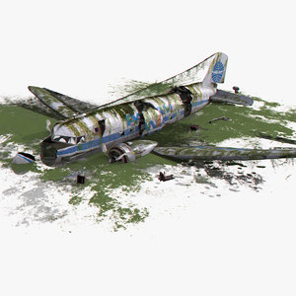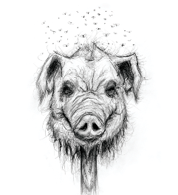

* Опора на разумное начало в человеке
* Лидер – избранный большинством наиболее достойный член коллектива
* Принятие важных решений сообща
* Распределение обязанностей
* Подчинение правилам, основанным на целесообразности.

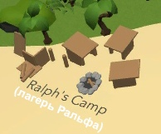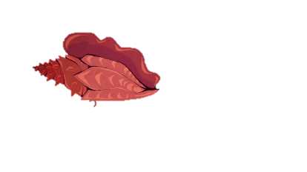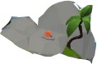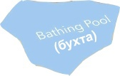Мес

Ссылка на домашнее задание

Место сбора всех ребят

Место встречи Ральфа и Хрюши

Лагерь Джека

Ракушка-рог

Лагерь Ральфа

Упавший самолет

